Сводный отчет
о проведении декады инвалидов
в общеобразовательных учреждениях Сут-Хольского кожууна.

Согласно приказу Управления образования от 29.11.2019г №254 «О проведении мероприятий в рамках декады, посвященной Международному Дню инвалидов», с 2 по 10 декабря в общеобразовательных учреждениях Сут-Хольского кожууна проходила декада инвалидов, приуроченная к Международному Дню инвалидов.
Декада была насыщена различными мероприятиями. С 2 по 10 декабря специалистами социально-психологических служб школ проводились психолого-педагогические консультации для родителей детей инвалидов и ребенка индивидуального надомного обучения, а также их родителям.
Для детей-инвалидов администрации школ устроили праздник: подарили подарки и поздравили с праздником.
По плану Управления образования был объявлен муниципальный заочный творческий конкурс «Мир фантазий» среди детей с ограниченными возможностями здоровья. В конкурсе приняли участие 22 детей-инвалидов со всех школ кожууна. Они были награждены грамотами Управления образования.
3 декабря 2019 года в доме культуры им. «А. Ондара» проведена межведомственное мероприятие ко Дню инвалидов и акция посвященная к Всемирному дню борьбы против СПИДа. В акции принимали участие медицинские работники кожуунной больницы, специалисты управления образования, работники культуры и библиотеки, уполномоченный специалист Фонда социального страхования в кожууне Делгер-оол Ч.О.
Выступили врачи с видеороликами и беседами, библиотекарь краеведческого отдела Конзай-оол О.К. ознакомила с книгами для незрячих и слабовидящих с шрифтом Брайля, Делгер-оол Ч.О познакомила об оформлении льготных документов и т д. и ответила на вопросы. Работники культуры выступили с концертными номерами.
Общий охват учащихся и гостей составил 148 чел.

По школам:
Муниципальное бюджетное общеобразовательное учреждение Хор-Тайгинская средняя общеобразовательная школа Сут-Хольского кожууна Республики Тыва
Отчет по декаде инвалидов

С 2 по 10 декабря в МБОУ Хор-Тайгинской СОШ проходила декада инвалидов.
Декада приурочена к Международному Дню инвалидов, который по решению ООН отмечается с 3 декабря 1993 года.
Декада была насыщена мероприятиями. С 1 по 10 декабря специалистами социально-психологической службы школы проводились психолого-педагогические консультации для родителей детей инвалидов и ребенка индивидуального надомного обучения
. Не все дети могут посещать школу, Ондар А. А. обучается на дому. Для него педагоги школы устроили праздник: они пришли к нему домой и вручили подарок и еще из школьной библиотеки ему принесли интересные книги для чтения и организовали просмотр мультфильма. Это был настоящий праздник для ребенка с ограниченными возможностями!
В школе для остальных двух детей была проведена игра в шашки, вручена ценные подарки. Еще дети приняли участие в кожуунном конкурсе рисунков «Мир фантазии».

Муниципальное бюджетное общеобразовательное учреждение
Суг-Аксынская общеобразовательная школа
Сут-Хольского кожууна Республики Тыва
668 150, Сут-Хольский кожуун с. Суг-Аксы, ул. Чогаалчылар, 20
раб. тел. 8-394-45-21-272

Справка о проведенном мероприятии посвященной ко дню инвалидов.

С 1 по 10 МБОУ Суг-Аксынская СОШ прошла декада, посвященная международному дню инвалидов.
В течение этого времени были проведены мероприятие, направленные на привитие детям доброты, милосердия, сострадания щедрости, воспитания в них уважительного, гуманного внимательного отношения и инвалидам и признания их полноценных членов общества.
З декабря ребята волонтеры 10 класса в тематическом уроке « Доброта спасает мир» познакомились с постановление Генеральной м Ассамблеи ООН введении 3.12.1992 международного дня инвалид, что в этот день принято привлекать внимание к проблемам инвалидов, и защите их достоинства, прав и благополучия. Особое внимание учащихся было обращено на то, что люди с ОВЗ очень талантливы, имеющие стремление к жизни.
В ходе мероприятия учащимся педагогом-психологом Хомушку А.Ш. проводились тренинги, которые помогли раскрыть вопросы что, значит, быть милосердным и добрым.
А также было организовано просмотр и обсуждение фильма «Рикки –Тикки -Тави».
В заключении мероприятия ребята на бумажных сердечках письменно выразили свое отношение к инвалидам «Я переживаю за Вас …!» «Я всегда готов вам помочь…!»

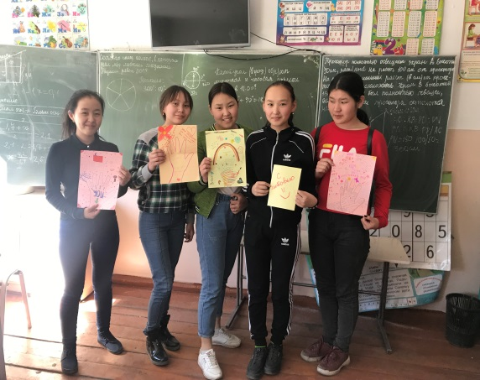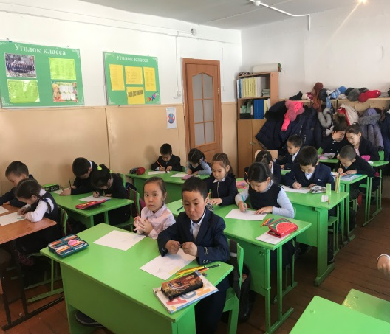

Справка
о проведенных мероприятиях к декаде инвалидов
В МБОУ Кара-Чыраанской СОШ Сут-Хольского кожууна
На основании приказа №259 Управления образования Сут-Хольского кожууна от 29.11.2019г. «О проведении мероприятий декады инвалидов».
Основными целями и задачами декады являются:
-создание социальной ситуации развития ребенка:
- определение особых потребностей детей-инвалидов:
- оказание консультативной психологической помощи родителям
В декаде приняли участие все дети инвалиды.
3 декабря 2019 года на базе ДК им.Ондар Александра с. Суг-Аксы в рамках декады инвалидов и ко Всемирному дню борьбы со СПИДом прошло межведомственное мероприятие. В этом мероприятии социальный педагог, педагог-психолог и медик школы организовали участие детей с ОВЗ.
Проводились психологический тренинг, оказание психологической помощи детям, посещение семей, по окончанию декады раздавались буклеты «Разные возможности-равные права».
Тренинг «Поверь в себя» 11 класса. На вечере педагог-психолог проводила тренинг «Меняются все те, кто любит…» 8-11 классов.
В результате проведенных тренингов учащиеся получили следующие навыки:
- Теоретические основы психологии общения, возможные барьеры в общении.
- Средства общения: вербальные и невербальные.
Учащиеся должны уметь:
- Конструктивно строить свои взаимоотношения с окружающими.
- Уметь анализировать мотивы, интересы и поступки других людей.
- Иметь уверенность в своих способностях.
- Быть уверенным в себе.
Так же педагог–психолог провела с учащимися индивидуальные консультации «Психология успеха».
Педагог-психолог организовала групповую консультацию по выявлению профессиональных интересов, склонностей и способностей учащихся.
ЗД по УВР систематически проводит домашнее визитирование к детям с ОВЗ на надомном обучении. Формирует и ведет учет банка данных детей–инвалидов и детей с ограниченными возможностями здоровья.
В рамках акции «Поделись теплом» педагог-психолог организовала акцию под девизом «Мы нужны друг к другу» оказание психологической помощи семьям.
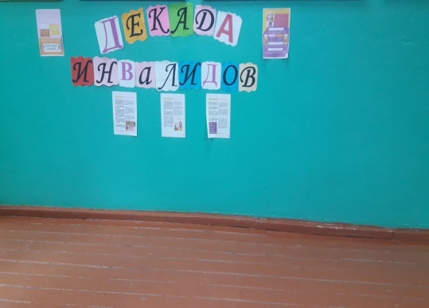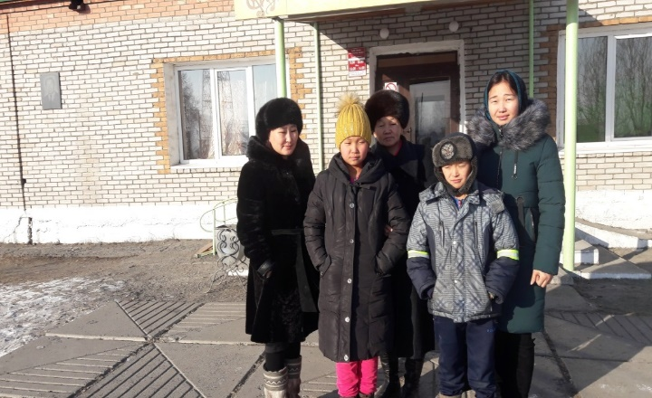
Отчет о проведении мероприятий в рамках декады, посвященной Международному Дню инвалидов. МБОУ Кызыл-Тайгинская СОШ имени «Ч-Д.Б. Ондара»

Цель: привлечь внимание школьников к проблемам людей-инвалидов, способствовать развитию нравственных качеств учащихся, обучать навыкам группового взаимодействия.
№ | Мероприятия | охват
1 | Открытие декады. Общешкольная линейка.
2 | Классный час «Доброта спасет мир» | 15
3 | Конкурс рисунков с учениками ОВЗ | 4
4 | Шашечный турнир 1-2 кл | 10
5 | Просмотр презентацию «Люди из мира тишины | 41
6 | Совместная работа с родителями «С уверенностью – в завтрашний день» | 6
7 | Подвижные игры на перемене | 38
8 | Закрытие декады

Открытие «Декады инвалидов» началось с общешкольной линейки, где обучающиеся были ознакомлены с содержанием запланированных внеклассных мероприятий. Была показана презентация«Люди из мира тишины». Конкурс рисунков «Мой близкий друг». В конкурсе принимали участие учащиеся 1-2 классов. В состав жюри входили педагог-психолог, учитель-логопед. Первое место заняли 2 класс. Рисунки 2 класса нарисованы очень красочно, приняли активное участие. Для обучающихся1-2 класса был проведён «Шашечный турнир». В турнире участвовали 10 человек. Победителями стали ребята: Ооржак Белек (1место), Ондар Оргаадай (2 место), Кужугет Ангелина (3 место). Учащиеся с ОВЗ и их родители приняли участие в мероприятии «С уверенностью – в завтрашний день», они вместе сделали аппликацию на свободную тему. Очень дружно работали Цент-Аюш и его мама Аяна Хуреш-ооловна Куулар. Они сделали аппликацию на тему «Скоро новый год».

В течение этого времени были проведены мероприятия, направленные на привитие детям доброты, милосердия, сострадания, щедрости, воспитание в них уважительного, гуманного, внимательного отношения к детям ОВЗ и признание их как полноценных членов общества.

Отчет МБОУ Бора-Тайгинской СОШ
о проведении декады инвалидов.

С 1 по 10 декабря в школе проведена декада инвалидов на основании приказа в Управления образования № 254 «а» от 29 .11.2019 г. и плана декады.
В ходе декады проведены следующие мероприятия:
- Каждый ребенок-инвалид и обучающийся с ОВЗ получили персональные приглашения на мероприятия в ходе декады инвалидов.
- На классном часе 9 декабря классные руководители провели беседы с обучающимися о толерантном отношении к инвалидам, о необходимости оказания им психологической поддержки и внимания со стороны каждого человека.
Педагог - психолог Сат Х.В. провела индивидуальное занятие с детьми – инвалидами и проведены занятия с обучающимися 7 и 8 классе, «Что такое счастье?», «Как справиться со своими Немогучками?» по развитию эмпатии, коммуникативных навыков, внимательного отношения к друг к другу, психологической поддержке инвалидов.
Учитель технологии Куулар Рима Дугар-ооловна провела:
Мастерскую Деда Мороза по изготовлению Новогодней открытки «Пожелания для Деда Мороза». И организовала выставку «Без фантазии мы не проживем». Обучающиеся школы Делгер Эртине и Сарыглар Субхат 6 декабря приняли участие в муниципальном заочном конкурсе детского творчества для детей с ограниченными возможностями на тему «Мир фантазий».
В течение всей декады в школе проводились индивидуальные занятия с детьми-инвалидами и обучающимися с ОВЗ (знакомство с работой интерактивной доски – «Веселое рисование»; развитие познавательных процессов с помощью системы EduTouch, Promethean, позволяющие тренировать внимание, память обучающихся с особыми потребностями). - Педагогом- психологом, администрацией шклы проведены индивидуальные консультации родителей, воспитывающих детей- инвалидов и обучающихся с ОВЗ по вопросам воспитания и обучения.
- Завершилась декада инвалидов групповым занятием «Пусть каждый день приносит счастье», с работниками Управления образования Сут-Хольского кожууна и медработниками кожууна, Управление социального труда совместно организовали в кожууне акции «Белая лента», мини концерт.
Фото отчет

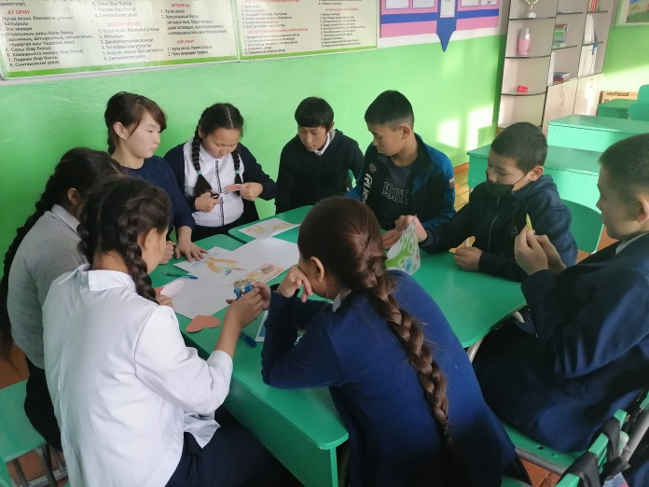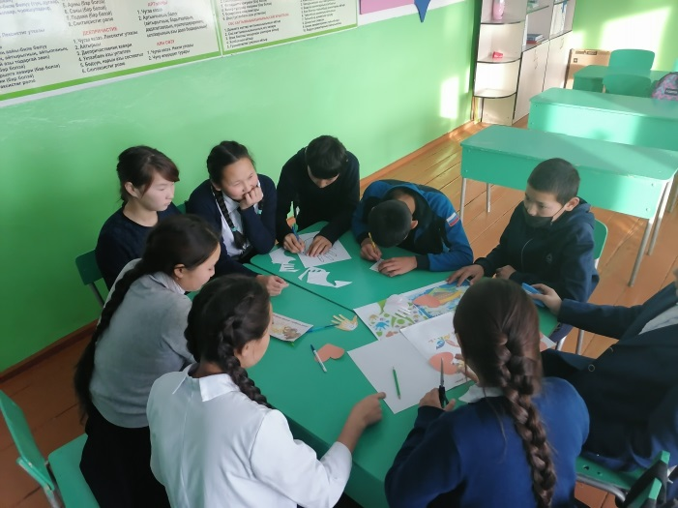

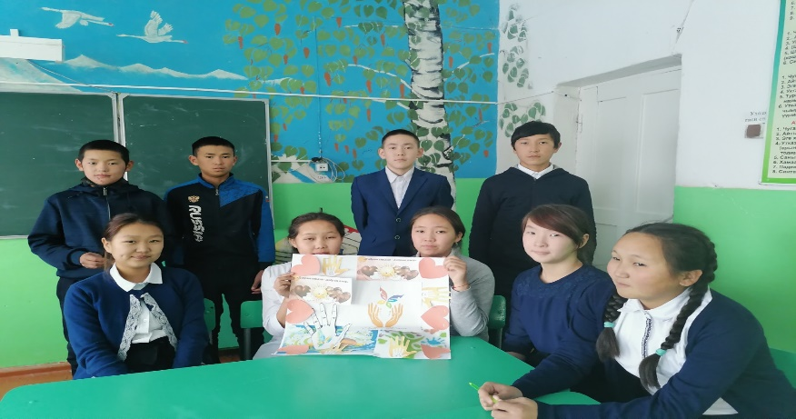
Занятие «Подари добро» 8 класс.

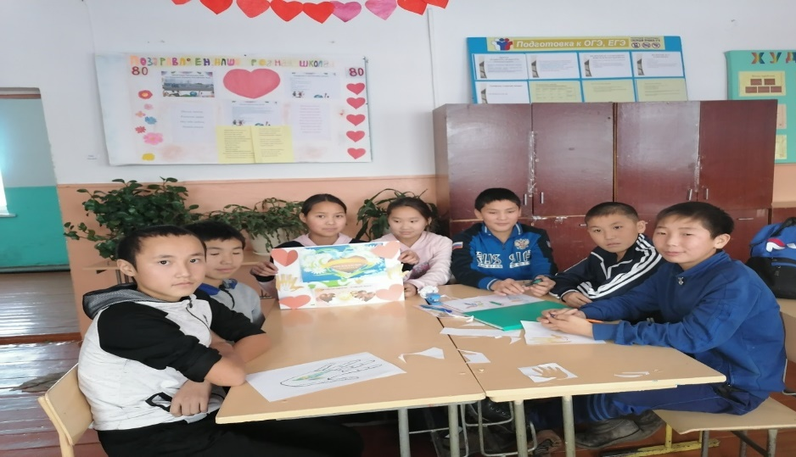
7 класс «Подари добро»
Выставка «Мир фантазии»

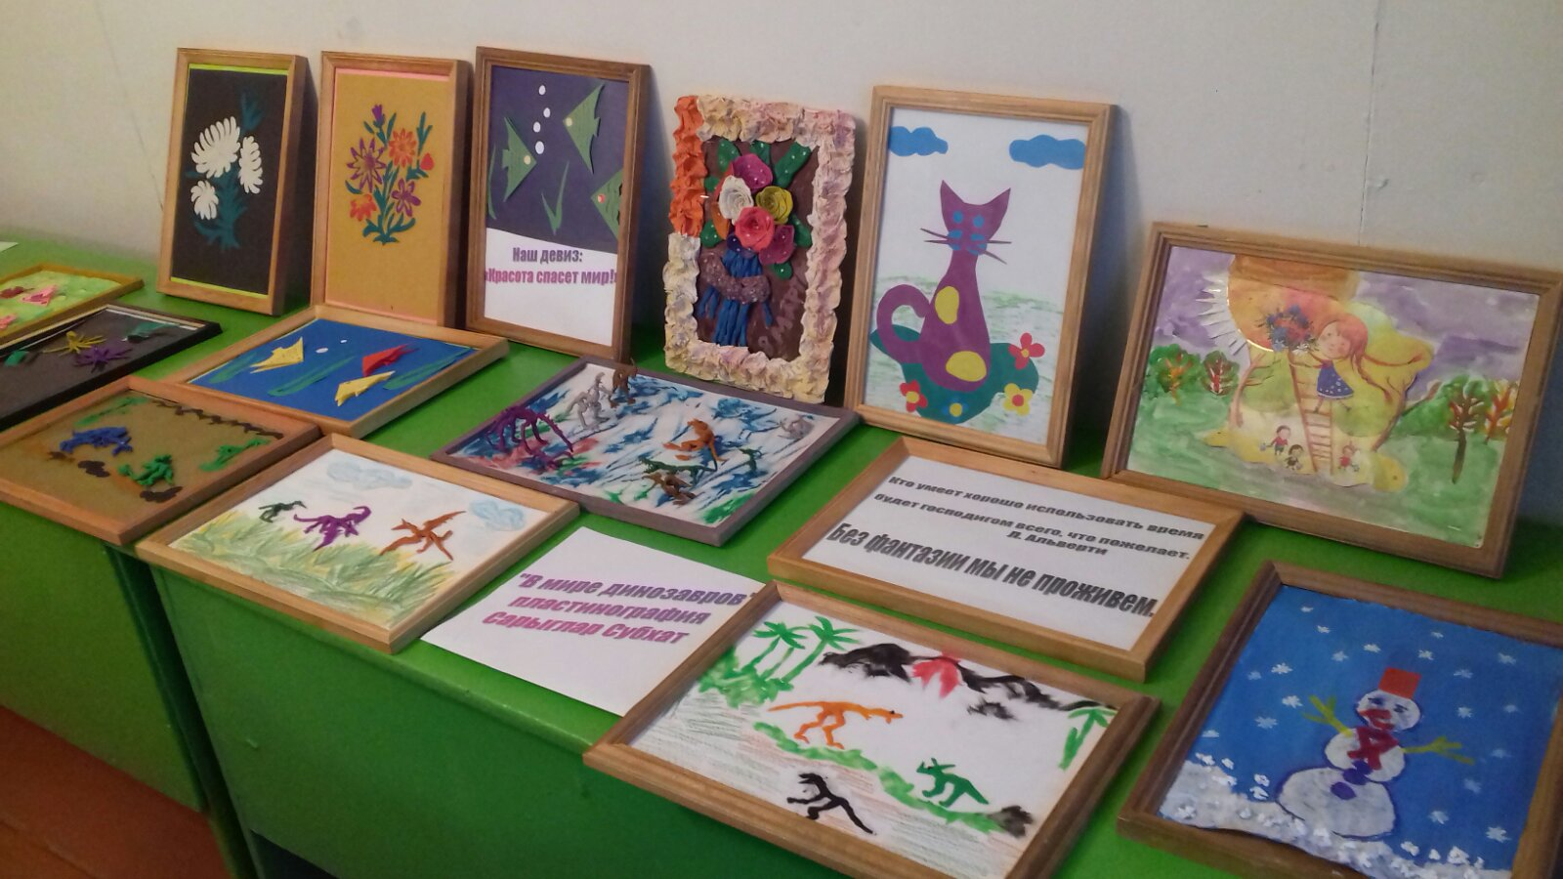

Отчет о проведении декады инвалидов
в МБОУ Алдан-Маадырской СОШ
с 2 по 10 декабря 2019 года
Цель декады: привлечь внимание школьников к проблемам детей ОВЗ, способствовать развитию нравственных качеств учащихся, обучать навыкам группового взаимодействия
Обучение в школе учащихся с ОВЗ направлено на формирование полноценной социализированной личности ребенка с нарушением интеллектуального и психофизического развития через коррекционно-развивающее обучение и воспитание, направленное на личностное развитие, способствующее овладению необходимых жизненно важных знаний, умений и навыков, успешной социальной адаптации.
Социальные педагоги и педагог-психолог посещали семьи, которые живет дети-инвалиды, с целью совершать рейды в семьи, провести индивидуальные собеседования с детьми.
Во время посещения показали, что для детей-инвалидов необходимые условия проживания. Дети проживают в хороших условиях.
По индивидуальным собеседованиям с детьми во время посещения выяснились хорошие, доброжелательные отношения в семье.
В кабинете педагога-психолога организован тренинги «Маленькие добрые сердечки», «Ты не один!», «Волшебный стул».
Тренинг прошло на хорошем уровне. Участники были активны, открыты общению, сразу включились в работу, хорошо отвечали на вопросы. Была проведена беседа «Мы разные, но равны!», в беседе они узнали о характеры разных людей, их разные судьбы, пользе и о вреде поведения в различных ситуациях.
С социальными педагогами и педагогом-психологом посещали семьи. В семье было проведено упражнение «Солнце способностей». Цель: осознание собственных способностей.
Задача участников создать солнце своих способностей. Участники пишут на них свои качества, способности, умения.
Социальные педагоги, педагог-психолог подготовили подарки детей, и дарили их.
Дети участвовали заочного конкурса детского творчества для детей с ограниченными возможностями здоровья среди общеобразовательных учреждений Сут-Хольского кожууна «Мир фантазий».
Учащиеся с ОВЗ и их родители приняли участие всех этих мероприятий очень активно и с уверенностью себе.
Результат конкурса:
- Ооржак Айыраа 3а класс – в номинации «Креативность и художественное мастерство»
- Ондар Байынды 5 класс – 3 место в номинации «Аппликация»
- Куулар Удумбара 5 класс – в номинации «За лучшее воплощение изображаемого героя»
- Ооржак Анжелика 6а класс – 1 место в номинации «Художественное творчество»
Родителям рекомендовано:
- создать атмосферу доброжелательности и психологической безопасности;
- успехи ребенка сравнивать только с его же достижениями, а не другими детьми;
- стараться безоценочно принимать ребенка;
- ориентироваться на сохраненные навыки, положительные личностные качества как потенциал для коррекции;
- мыслить позитивно, не акцентировать внимание на особенностях;
- постепенно знакомить ребенка с его реальными особенностями, развивать таланты и способности, чем воспитывать чувство самоуважения и самоценности.
Фото-отчет
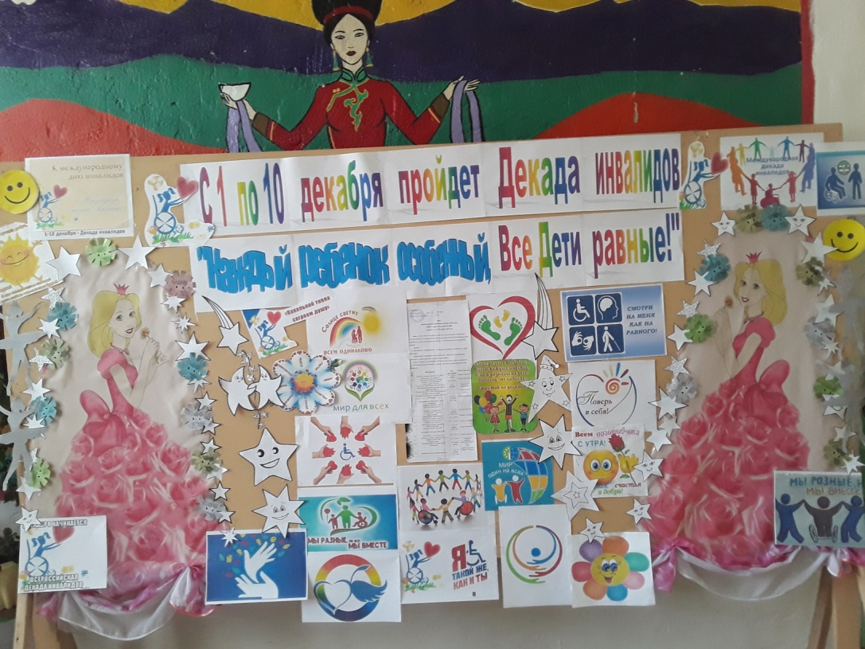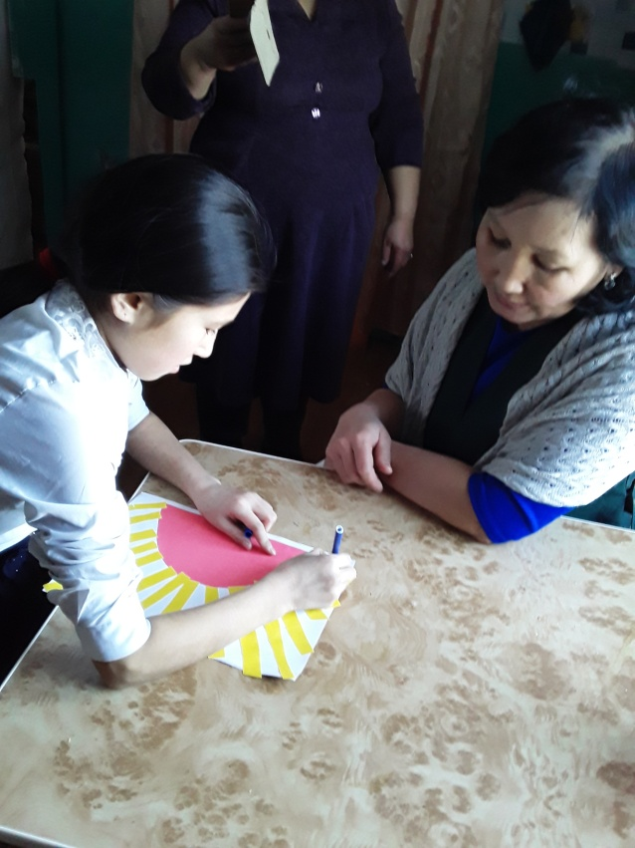
Упражнение «Солнце способностей»
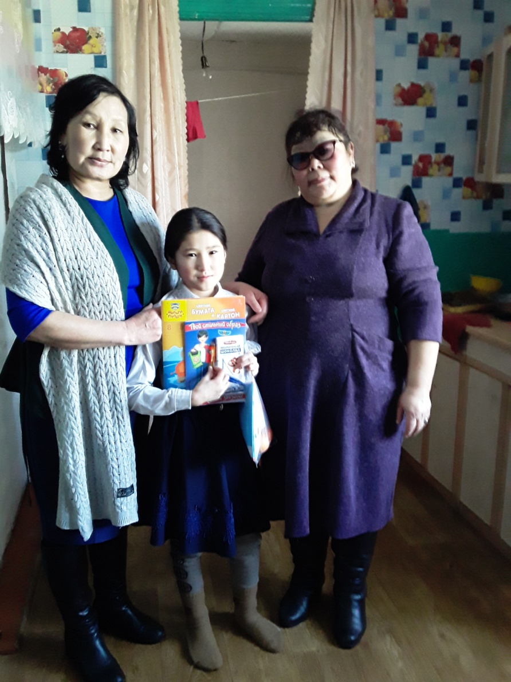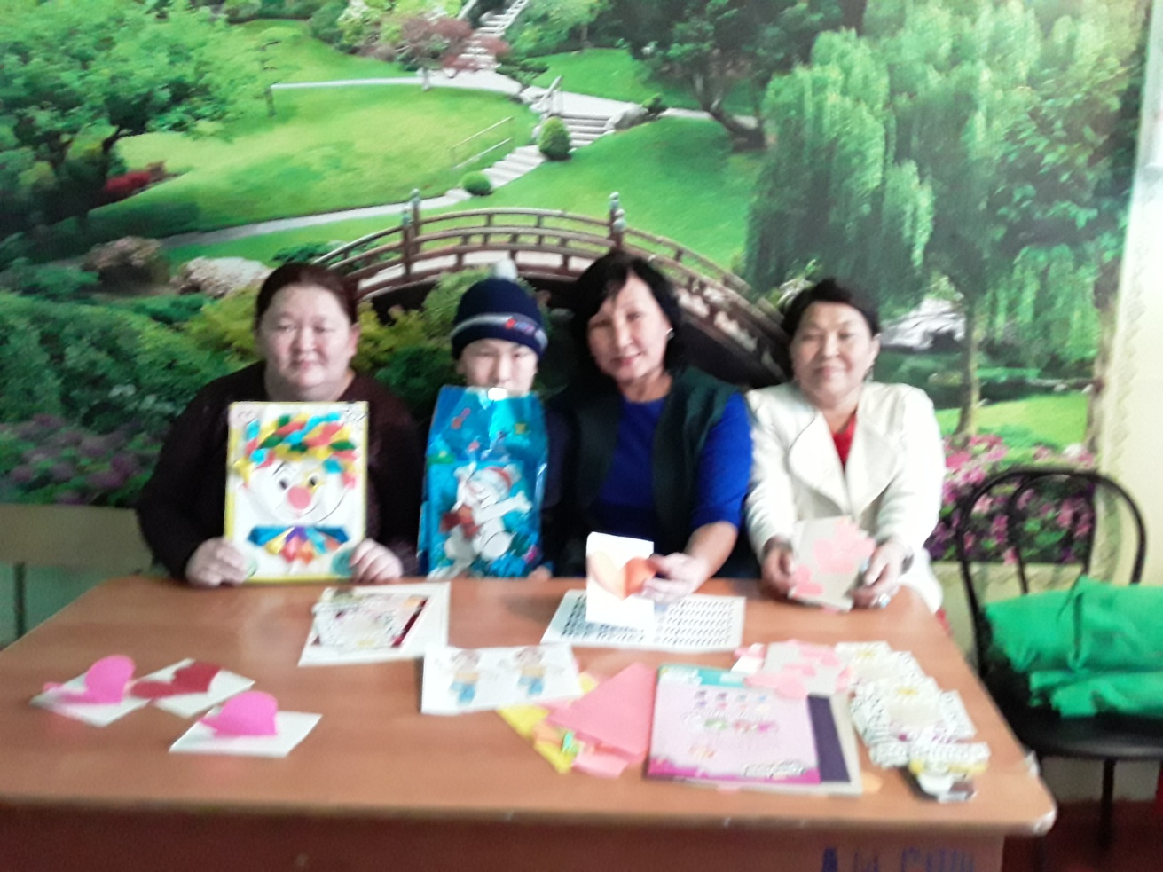
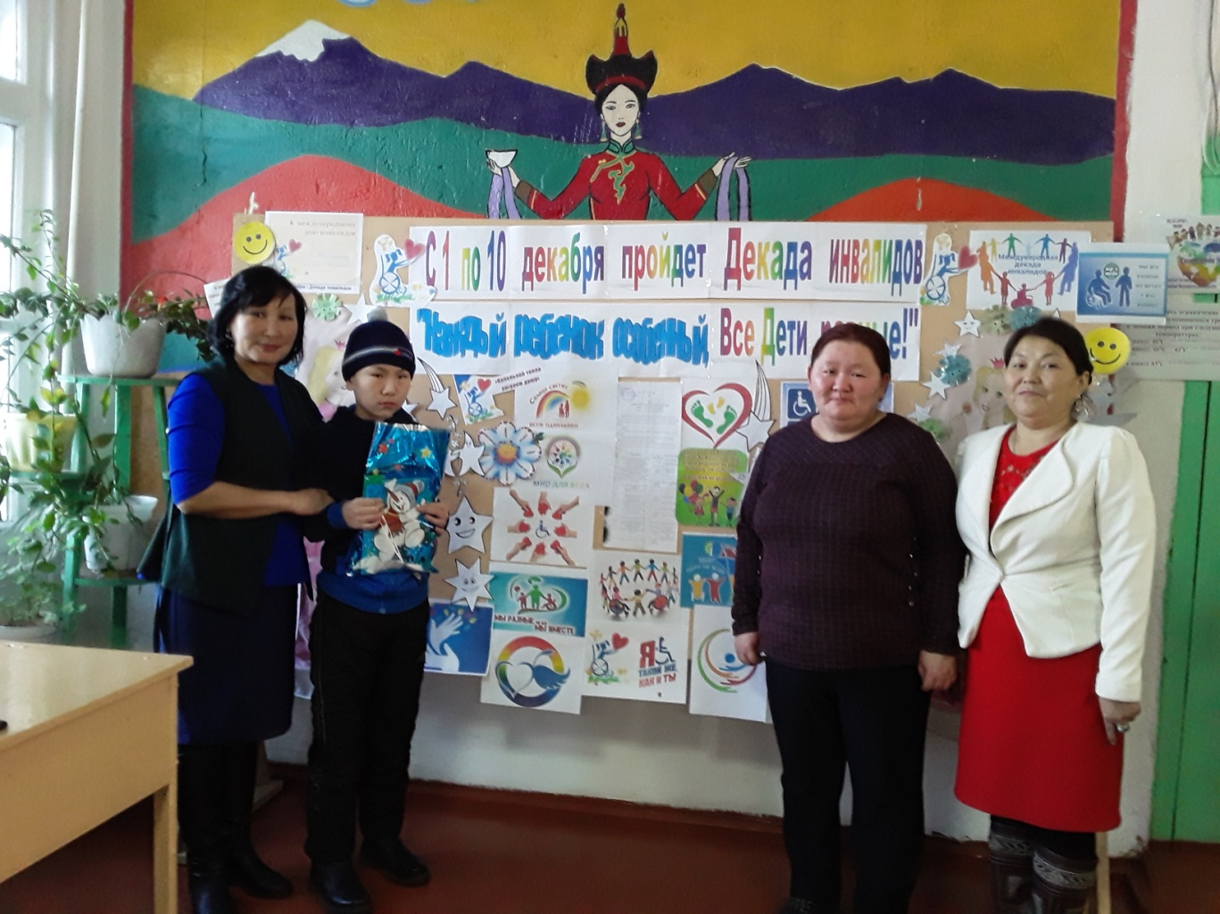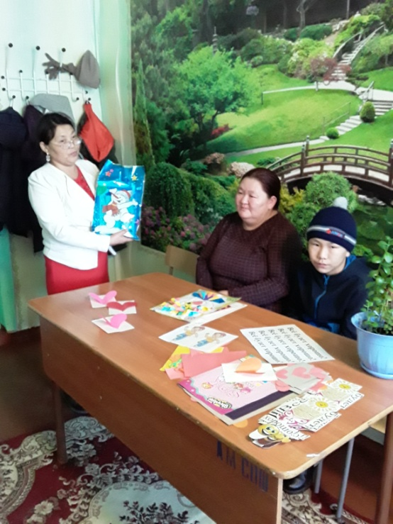

Отчет декады ко дню инвалидов
МБОУ Ак-Дашская СОШ
№ | Мероприятие | Краткая информация | Фотоотчет
1 | Участие в заочном конкурсе детского творчества для детей ограниченными возможностями на тему: «Мир фантазий» | Классный руководитель и учитель-логопед приняли участие в заочном конкурсе творчества «Мир профессий». В конкурсе приняли участие ученик 3 класса, 9 класса. Ученик 3 класса сделал свое творчество с помощью пластилинов. Ученица 9 класса с помощью вязания. | 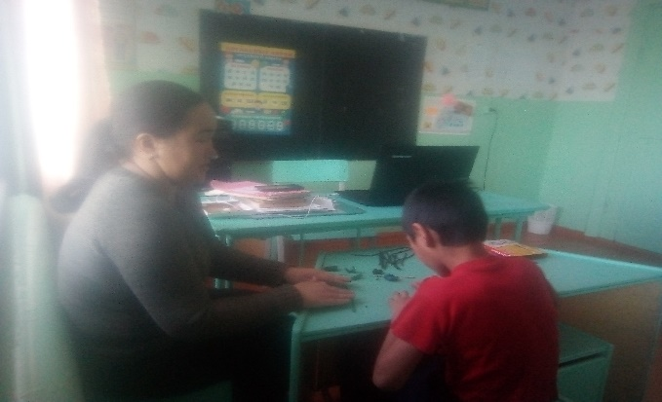
2 | Психологический тренинг для детей-инвалидов и их родителям | Педагогом-психологом организован детско-родительский тренинг на тему: «Я понимаю тебя» для матери и ребенка инвалида. Тренинги очень понравилось матери и ребенку | 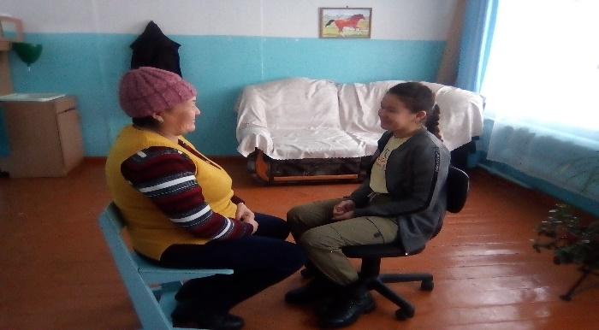
3 | Оказание шефской помощи семьям детей-инвалидов | Педагогом вожатым организовано шефская помощь семья детей инвалидов. В шефской помощи приняли участие учащиеся 8 класса. Семьи детей инвалидов были очень благодарны детям. | 